Procesy
Každý operačný systém musí byť schopný vykonávať niekoľko programov súčasne. Dokonca aj v systémoch, kde používateľ môže spustiť len jeden program, operačný systém musí podporovať aj svoje vnútorné programy. V mnohých aspektoch bežiace programy, či sú to používateľské alebo systémové, sú si podobné a nazývajú sa procesy.

Proces
Neformálna definícia procesu hovorí, že je to program, ktorý sa vykonáva. Vykonanie procesu postupuje sekvenčne, t. j. v každom okamihu sa vykonáva len jedna inštrukcia programu.
V dávkových systémoch je zaužívaný termín job a v time-sharing-ových systémoch sa používateľské programy nazývajú tasky. Avšak vo väčšine operačných systémov je používaný termín proces, ktorý budeme používať aj v tomto texte.
Proces je niečo viac ako kód programu, ktorý sa vykonáva (niekedy nazývaný textový segment). Proces je definovaný aj kontextom, v ktorom sa vykonáva. Do kontextu patria hodnoty počítadla inštrukcií a registrov procesora. Proces zahŕňa aj zásobník, ktorý obsahuje dočasne dáta procesu (ako sú parametre podprogramov, návratové adresy a lokálne premenné) a dátový segment, ktorý obsahuje globálne premenné.
Zdôrazňujeme, že program sám osebe nie je proces, program je pasívna jednotka, je to obsah súboru, ktorý je uložený na disku, zatiaľ čo proces je aktívna jednotka, v ktorej počítadlo inštrukcií určuje, ktorá inštrukcia sa bude vykonávať. K procesu patria aj prostriedky systému, ktoré proces potrebuje pre svoje vykonanie.
Nad jedným programom sa môže vykonávať viac procesov, ale každý program má svoju sekvenciu vykonávania. Na druhej strane je možné, že jeden proces počas svojho behu vytvorí viacej procesov.
Keď sa množina procesov vykonáva na jednom procesore použitím techniky zdieľania času (time-sharing), hovoríme o paralelnom sekvenčnom vykonaní alebo pseudo-paralelnom vykonaní. Ak počítačový systém má viac ako jeden procesor, potom procesy môžu bežať paralelne.

Stavy procesu
Počas svojho behu proces mení stavy. Každý proces môže byť v jednom z nasledujúcich stavov:
- Nový - proces je práve vytvorený.
- Bežiaci - vykonávajú sa inštrukcie programu.
- Čakajúci - proces čaká na nejakú udalosť, napr. dokončenie V/V operácie alebo na signál.
- Pripravený - proces čaká na pridelenie procesora.
- Ukončený - proces dokončil svoje vykonanie.
Čitateľ sa môže stretnúť aj s inými názvami stavov v rôznych operačných systémoch, ako aj s jemnejším rozlíšením stavov. Stavový diagram procesu je uvedený na Obr. 4.1.

nový

pripravený

bežiaci

ukončený

čakajúci

prerušenie

naplánovaný

V/V alebo čakanie na
udalosť

Koniec V/V alebo
príchod udalosti

vstup do systému

Obr. 4.1 Stavy procesu
Prechody medzi jednotlivými stavmi procesu môžu nastať v týchto prípadoch:
- Null ⇒ Nový : pri vytvorení nového procesu. Napr. spustenie dávkovej úlohy, interaktívne prihlásenie sa nového používateľa, vytvorenie nového procesu operačným systémom pre poskytnutie nejakej služby, alebo keď bežiaci proces vytvorí potomka.
Nový ⇒ Pripravený: OS presúva proces do frontu pripravených procesov, keď je pripravený vytvoriť nový proces. Mnoho systémov obmedzuje počet bežiacich procesov, aby sa predišlo poklesu výkonu systému z dôvodu nedostatku prostriedkov.
Pripravený ⇒ Bežiaci: do stavu bežiaci sa proces dostane vtedy, keď čas procesora, pridelený práve bežiacemu procesu sa vyčerpá a je potrebné vybrať nový proces na spustenie.
Bežiaci ⇒ Ukončený: bežiaci proces skončí sám alebo je ukončený nasilu.
Bežiaci ⇒ Pripravený: najčastejšia príčina pre tento prechod je vyčerpanie času, určeného bežiacemu procesu na neprerušené vykonanie. Tento čas je závislý od algoritmu plánovania.
Bežiaci ⇒ Čakajúci: do tohto stavu sa proces dostane, ak musí čakať na určitú udalosť, napr. na dokončenie V/V operácie, na uvoľnenie zdieľaného systémového prostriedku, na správu od iného procesu atď.
Čakajúci ⇒ Pripravený: keď sa vyskytne udalosť, kvôli ktorej proces bol zablokovaný.
Niektoré systémy pripúšťajú ukončenie procesu zo stavu pripravený alebo zablokovaný.

Udalosti počas behu procesu
Počas behu procesu môžu nastať udalosti, ktoré vyžadujú osobitnú obsluhu.
a) Interné - tieto udalosti vznikajú v rámci procesu a zapríčinia zmenu stavu procesu:
- systémové volanie - skok do jadra,
- chyba - zlá inštrukcia, porušenie oprávnenia k prístupu do pamäte atď.,
- zlyhanie stránky (page fault) - výpadok stránky pri virtualizácii stránkovaním.
b) Externé - udalosti, ktoré proces neriadi, sú to vonkajšie udalosti a obyčajne ich oznamujú prerušenia, ktoré obsluhuje operačný systém:
- vstup z terminálu (znak),
- ukončenie diskovej operácie,
- prerušenie od časovača.

Riadiaci blok procesu (PCB)
Každý proces je prezentovaný v operačnom systéme dátovou štruktúrou, ktorá sa nazýva riadiaci blok procesu (Process Control Block) – Obr. 4.2.

Ukazovateľ  na zásobník | Stav procesu
číslo procesu
počítadlo inštrukcií
registre
pamäť
zoznam otvorených súborov
...

Obr. 4.2 Riadiaci blok procesu
PCB obsahuje mnoho informácií o procese, z ktorých najdôležitejšie sú:
- ukazovateľ na zásobník procesu,
- stav procesu - nový, pripravený, bežiaci, čakajúci atď.,
- hodnota počítadla inštrukcií - indikuje adresu inštrukcie, ktorá bude vykonaná ako nasledujúca,
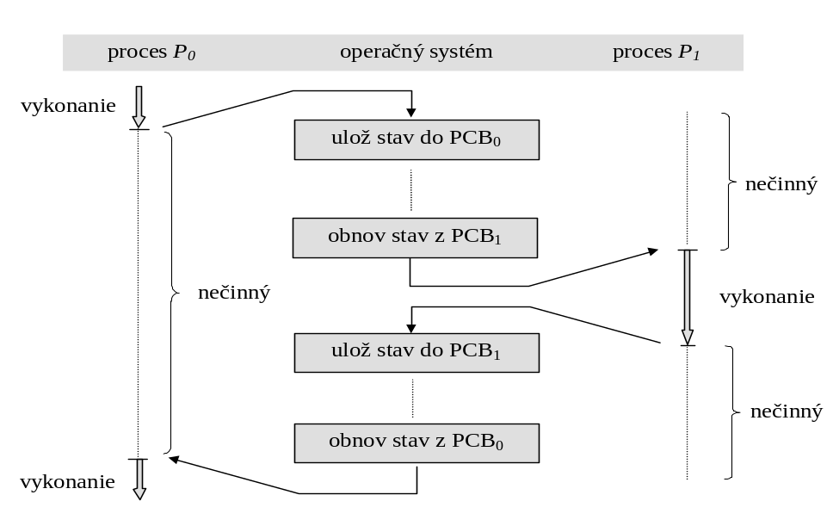
- registre CPU - počet a typ registrov sa mení podľa architektúry počítača. Sú to akumulátory, index registre, ukazovatele zásobníkov, univerzálne registre, informácie o podmienených kódoch a iné. Obsahy týchto registrov spolu s počítadlom inštrukcií sa uchovávajú pri prerušení, aby sa proces mohol neskôr spustiť od inštrukcie, pred ktorou bol prerušený (Obr. 4.3),
Obr. 4.3 Prepínanie kontextu
- informácie pre plánovanie procesu - priorita procesu, ukazovatele na fronty pre plánovanie a iné,
- informácie pre správu pamäte - hodnoty limitných a bázových registrov, tabuľka stránok alebo segmentov, podľa použitej techniky správy pamäte,
- účtovacie informácie - spotrebovaný čas CPU, časové limity pre proces atď.,
- V/V informácie - obsahujú zoznam V/V zariadení, ktoré sú pridelené procesu, zoznam otvorených súborov atď.

Plánovanie procesov
Multiprogramovanie bolo zavedené s cieľom zvýšiť efektívnosť využitia procesora. Podstata multiprogramovania je v tom, že v pamäti je viac procesov naraz a procesor prepína medzi nimi. Tak sa znižuje čas, potrebný na prepnutie kontextu procesu. Multiprogramovanie dovoľuje aj zdieľanie času. Podstatou zdieľania času (time-sharing) je rýchle prepínanie medzi procesmi tak, aby používatelia mohli komunikovať so svojimi programami interaktívne. Systém s jedným procesorom môže spracovávať vždy len jeden proces v danom okamihu. Zostávajúce procesy musia čakať. Plánovanie procesov má za úlohu určiť ktorému procesu bude pridelený procesor pri prepnutí.

Fronty
Keď vznikne nový proces, pridá sa do frontu procesov (job queue). V tomto fronte sú všetky procesy systému. Procesy, ktoré sú momentálne v operačnej pamäti a sú pripravené pre spustenie, sa radia do frontu pripravených procesov (ready queue). Tento front je obyčajne vytváraný ako zreťazený zoznam riadiacich blokov procesov. Hlavička tohto zoznamu obsahuje ukazovatele na začiatok a koniec frontu.
V systéme sa vytvára viacej frontov. Počas vykonania procesu sa môže stať, že proces bude musieť čakať na určitú udalosť, napr. ukončenie V/V operácie na niektorom zo zdieľaných zariadení systému. Pretože v systéme je viac procesov, ktoré môžu mať také isté požiadavky, príslušné zariadenie môže byť obsadené. Potom pred každým zariadením sa vytvára front čakajúcich procesov - front zariadenia (device queue). Každé zariadenie má svoj vlastný front (Obr. 4.4).
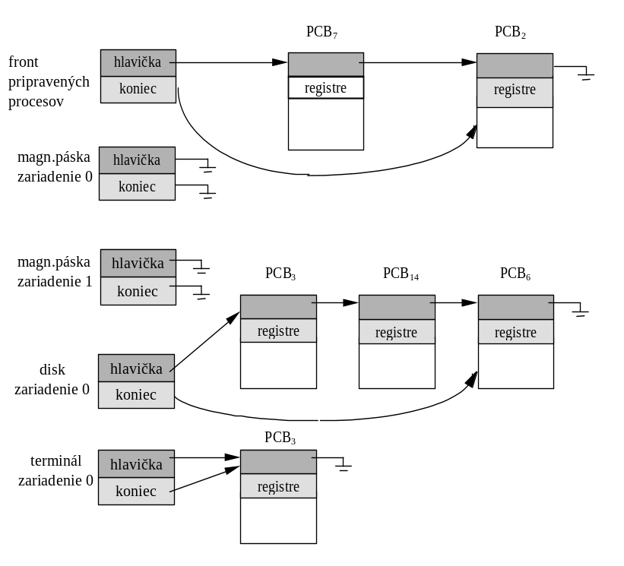
Obr. 4.4 Front pripravených procesov a fronty periférnych zariadení
Na Obr. 4.5 je reprezentovaný proces plánovania procesov pomocou frontov. Ukázané sú dva typy frontov: front pripravených procesov a množina frontov periférnych zariadení. V krúžkoch sú zobrazené prostriedky, ktoré obsluhujú fronty.
Nový proces je na začiatku umiestnený do frontu pripravených procesov a čaká tam kým mu nie je poskytnutý procesor. Po získaní procesora, proces môže pokračovať jedným z nasledujúcich spôsobov:
- proces požiada o V/V operáciu a bude umiestnený do frontu príslušného zariadenia,
proces vytvorí nový podproces a čaká na jeho dokončenie,
- procesu môže byť odobratý procesor ako výsledok prerušenia a proces je umiestnený do frontu pripravených procesov,
- skončí časové kvantum pridelené procesu
V prvých dvoch prípadoch proces môže prepnúť zo stavu čakajúci do stavu pripravený a potom je umiestnený do frontu pripravených procesov. Ďalej proces pokračuje v tomto cykle kým sa nedokončí, potom sa zo všetkých frontov odstráni jeho PCB a prostriedky sa uvoľnia.

Obr. 4.5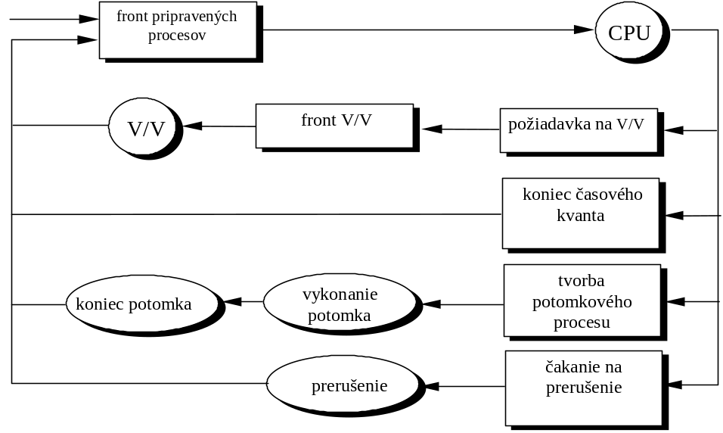 Diagram frontov, ktoré reprezentujú plánovanie procesov

Plánovače (schedulers)
Počas svojej existencie procesy putujú medzi jednotlivými frontmi. Operačný systém musí vyberať nejakým spôsobom procesy z týchto frontov. Proces výberu vykonáva príslušný plánovač (scheduler) .
V dávkových systémoch do systému postupuje viac úloh, ako môže byť naraz vykonávaných. Preto sa ukladajú na disk a plánujú sa v dvoch fázach.
- Dlhodobý plánovač vyberá z týchto procesov a ukladá ich do pamäte.
- Krátkodobý plánovač vyberá z pripravených procesov v pamäti a prideľuje CPU jednému z nich.
Základným rozdielom medzi týmito plánovačmi je frekvencia ich vykonávania. Krátkodobý plánovač sa spúšťa približne raz za 100 milisekúnd. Musí byť veľmi rýchly. Ak mu rozhodnutie o tom, ktorý proces má dostať CPU zaberie 10 milisekúnd, potom 10/(100+10)=9 percent z času CPU je venovaných len rozhodovaniu.
Dlhodobý plánovač sa vykonáva menej často. On v podstate kontroluje úroveň multiprogramovania (počet procesov v pamäti). Ak je táto úroveň stabilná, tak sa priemerný počet novovytvorených procesov rovná priemernému počtu ukončených procesov.
Výber procesu dlhodobým plánovačom je dôležitý, pretože väčšina procesov sa dá definovať podľa ich nárokov na V/V alebo CPU. Niektoré procesy sú náročnejšie na čas procesora, iné zas vyžadujú dlhé V/V operácie. Dlhodobý plánovač musí vhodne striedať procesy s rôznymi charakteristikami, aby zaistil efektívne využitie celého systému.
V niektorých systémoch nie sú dlhodobé plánovače. Napr. time-sharing-ové systémy často nemajú dlhodobý plánovač. Tam sa často objavuje iný, dodatočný plánovač, ktorý obstaráva strednú úroveň plánovania. Základná idea spočíva v tom, že niekedy je výhodné znížiť úroveň multiprogramovania odsunutím niektorého z procesov z pamäte na disk v rozpracovanom stave a neskôr ho tam znova vrátiť. Táto metóda sa nazýva výmena (swapping) a bude rozobraná podrobnejšie v kapitole o správe pamäte.

Prepínanie kontextu
Pridelenie CPU inému procesu znamená, že stav starého procesu sa musí uschovať a musí sa zaviesť stav nového procesu. Táto úloha sa nazýva prepínanie kontextu. Táto činnosť je pomocná a počas jej trvania systém nevykonáva užitočnú prácu. Rýchlosť prepínania je závislá od HW. Ovplyvňujú ju rýchlosť pamäte, počet registrov, existencia špeciálnych inštrukcií (ako napr. jedinou inštrukciou uložiť a obnoviť obsahy registrov). Obyčajne sa rýchlosť pohybuje medzi 1 a 1000 μs.

Operácie nad procesmi

Tvorba procesu
Počas svojej existencie proces môže vytvoriť niekoľko nových procesov pomocou systémového volania. Vytvárajúci proces sa nazýva rodič a nový proces potomok. Každý z potomkov môže tiež vytvárať nové procesy, a tak vzniká strom procesov (Obr. 4.6).
Pre svoju činnosť proces potrebuje prostriedky systému - CPU, pamäť, súbory, V/V zariadenia. Nový proces môže získať prostriedky priamo od OS, alebo môže dostať podmnožinu z rodičovských prostriedkov, alebo tieto budú zdieľané medzi niekoľkými potomkami.
Keď proces vytvorí potomka, existujú dve možnosti, čo sa týka jeho pokračovania:
- rodič beží ďalej spolu s potomkovým procesom,
- rodič čaká na ukončenie niektorého z potomkov alebo na ukončenie všetkých potomkov.
V súvislosti s adresným priestorom sú možné tieto varianty:
- potomkový proces je duplikátom rodiča,
- potomkový proces sa vykonáva nad iným programom.

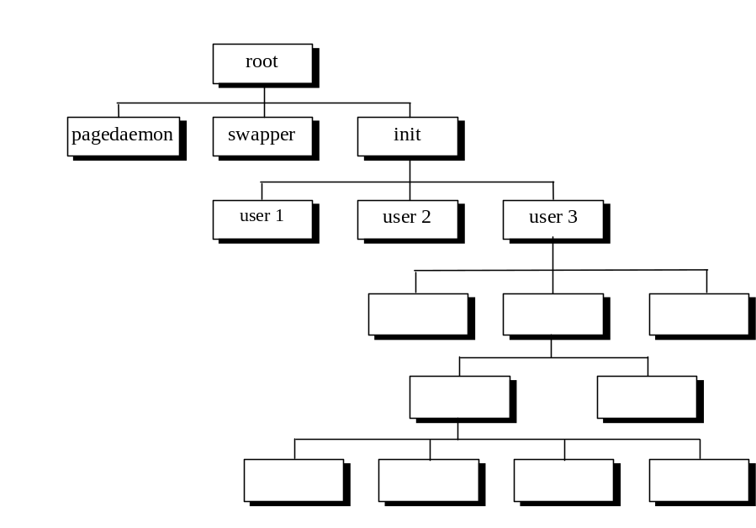
Obr. 4.6 Strom procesov v typickom Unixovskom systéme
Príklady:

UNIX: Proces sa vytvára systémovým volaním fork. Nový proces je kópiou rodičovského procesu. Iný kód nového procesu sa zavedie novým systémovým volaním - execve. Rodič môže vytvoriť viacero potomkov a ak nevykonáva inú činnosť, pomocou systémového volania wait môže počkať na ukončenie potomkov.

VAX/VMS: pri tvorbe nového procesu hneď zavádza do pamäte špecifikovaný program.

Windows NT: podporuje obidva modely - nový proces môže duplikovať adresný priestor rodičovského procesu, alebo rodič môže špecifikovať meno programu, ktorý bude vykonávať potomok.

Ukončenie procesu
Proces končí svoju činnosť systémovým volaním - exit. Pri ukončení procesu systém vracia jeho prostriedky do fondu voľných prostriedkov.
Proces môže spôsobiť ukončenie iného procesu pomocou systémového volania (napr. abort). Obyčajne toto volanie môže použiť iba rodičovský proces. Rodič môže ukončiť potomkový proces z rôznych dôvodov:
- potomkový proces prekročil využitie niektorého z prostriedkov, ktoré mu boli pridelené,
- úloha, ktorú plnil potomkový proces nie je viac potrebná,
- rodičovský proces končí a OS nedovoľuje existenciu potomka bez rodiča.
Veľa systémov nedovoľuje existenciu potomkov po ukončení (normálnom alebo násilnom) práce rodiča.

Príklad: V UNIXe sa môže proces ukončiť volaním exit a jeho rodič môže počkať na ukončenie potomka volaním wait. Pri tomto volaní sa vracia identifikátor ukončeného procesu, takže rodičovský proces vie, ktorý z potomkov skončil. Avšak ak skončí rodičovský proces, všetci jeho potomkovia sa tiež ukončia.

Spolupracujúce procesy
Paralelne bežiace procesy môžu byť buď nezávislé alebo spolupracujúce. Proces je nezávislý, ak nemôže ovplyvniť a nemôže byť ovplyvnený iným procesom. Z toho vyplýva, že každý proces, ktorý nezdieľa dáta s iným procesom je nezávislý a naopak, proces ktorý zdieľa dáta, je spolupracujúci. Je niekoľko dôvodov pre spoluprácu medzi procesmi:
- Zdieľanie informácií (napr. súbory) - v tomto prípade je potrebné poskytnúť mechanizmus pre paralelný prístup k príslušnému typu prostriedku.
- Rýchlosť výpočtu - ak potrebujeme čo najrýchlejší priebeh nejakého výpočtu, môžeme úlohu rozdeliť na menšie úlohy, ktoré pobežia paralelne. Samozrejme, tento model výpočtu je možný, len ak máme k dispozícii viac procesorov alebo V/V kanálov.
- Modularita - ak systém je navrhnutý modulárne tak, že jednotlivé systémové funkcie sa vykonávajú v rôznych procesoch, vzniká potreba spolupráce medzi nimi.
- Výhoda - jeden používateľ môže mať viacej spustených úloh naraz, napr. editovanie, tlač a výpočet .
Paralelné vykonanie, ktoré vyžaduje spoluprácu medzi procesmi, vyžaduje aj mechanizmy pre komunikáciu medzi nimi a pre synchronizáciu ich činností.
Klasická úloha, ktorá ilustruje spoluprácu medzi procesmi je producent-konzument. Proces producent produkuje nejaké informácie a proces konzument ich spotrebováva. Obidva procesy zdieľajú spoločný bufer. Proces producent zapisuje do bufra, proces konzument číta z neho. Úloha synchronizácie spočíva v tom, že konzument sa nesmie pokúšať spotrebovať prvok, ktorý ešte nebol vytvorený, a producent nesmie zapisovať do plného bufra. OS v tomto prípade môže poskytnúť bufer cez mechanizmy komunikácie medzi procesmi, alebo programátor ho vytvorí sám pomocou zdieľanej pamäte.

Vlákna
Procesy sú charakterizované prostriedkami, ktoré vlastnia a svojim adresným priestorom. Často sa vyskytujú prípady, kedy je užitočné, aby procesy zdieľali prostriedky. Táto situácia je podobná systémovému volaniu fork, kedy sa vytvorí nový proces s tým istým adresným priestorom a novým počítadlom inštrukcií. Táto koncepcia sa ukázala natoľko užitočná, že väčšina moderných OS poskytuje mechanizmy pre tvorbu vlákien.

Štruktúra vlákna
Vlákno (thread), niekedy nazývané odľahčený proces (LWP - Lightweight process) je základná jednotka pre plánovanie činnosti procesora a pozostáva z:
- počítadla inštrukcií,
- sady registrov,
- a zásobníka.
S ostatnými „príbuznými“ vláknami zdieľa kód, dáta a prostriedky (otvorené súbory, signály atď.). Tradičný proces ako sme ho doteraz poznali, je úloha s jedným vláknom. Tvorba vlákien a prepínanie medzi nimi je „lacnejšie“ ako v tradičných procesoch a ochrana pamäte nie je potrebná. Vlákna v rámci úlohy sú ukázané na
Obr. 4.7. Každé vlákno vykonáva časť kódu, ale zdieľa adresný priestor s ostatnými „príbuznými“ vláknami.
Vlákna v mnohom fungujú obdobne ako procesy. Vlákno môže byť v stave pripravený, zablokovaný, bežiaci alebo ukončený. Obdobne len jedno vlákno v danom čase využíva procesor. V rámci procesu sa vlákna vykonávajú sekvenčne a každé vlákno má svoje počítadlo inštrukcií a zásobník. Vlákna môžu vytvárať potomkov a môžu sa zablokovať, kým sa uskutoční systémové volanie. Kým je jedno vlákno zablokované, vykonáva sa iné. Na rozdiel od procesov, vlákna nie sú od seba nezávislé. Pretože vlákna majú prístup k celému adresnému priestoru úlohy, môžu čítať a zapisovať do zásobníkov iných vlákien. Tieto štruktúry nie sú chránené pred zásahom iných vlákien. Takáto ochrana nie je potrebná, pretože vlákna patria jednému používateľovi a sú navrhované kvôli spolupráci v rámci jednej úlohy.

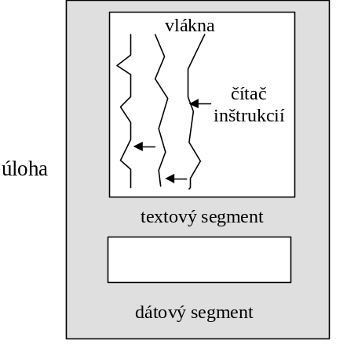

Obr. 4.7 Vlákna v rámci úlohy

Implementácia vlákien
Uvedieme dva základné spôsoby implementácie vlákien:
- Jednoduchšie je vytvorenie run-time prostredia (budeme ho nazývať run-time modul), ktoré bude zostavené (spojené) spolu s programom. Run-time modul je zostavený s používateľským programom a pri inicializácii vykonateľného programu je mu odovzdané riadenie. Taktiež všetky funkcie súvisiace s vláknami sú vykonávané pod „dohľadom“ run-time modulu. V tomto prípade sa celý preložený a zostavený program javí z pohľadu operačného systému ako jediný proces. Jedným zo základných požiadaviek run-time modulu vzhľadom na hostiteľský operačný systém je získavať (najlepšie cestou programového prerušenia) časové signály. Ak je k dispozícii vhodný časový vstup, nie je už problémom zabezpečiť prepínanie kontextu a plánovanie jednotlivých častí programu. Run-time modul len ukladá kontext prerušeného vlákna (registre a ukazovateľ zásobníka) a obnovuje kontext vlákna, ktorému odovzdáva riadenie. Jedným z implementačných problémov v tomto prípade je oblasť zásobníka. Ak nejakému vláknu „podtečie“ zásobník, nutne je prepísaný kontext zásobníka nejakého iného vlákna. To sa čiastočne rieši stráženou oblasťou v zásobníku. Akonáhle run-time modul zistí narušenie stráženej oblasti, môže zrušiť celý program alebo vlákna, ktorých sa porucha týka. Ďalší problém je v tom, že nie vždy je možné takto riešené vlákna celkom „oslobodiť“ od spôsobu riadenia procesu operačným systémom. Preto i v tejto implementácii môže prísť k stavu, kedy zablokovanie jedného vlákna pri vykonávaní V/V operácie zablokuje následne celý proces a teda všetky ostatné vlákna. S využitím run-time modulu je riešená implementácia vlákien vo väčšine starších operačných systémov. Ak sú vyvíjané prostriedky, ktoré implicitne existenciu vlákien potrebujú, napr. distribuované výpočtové prostredie - OSF DCE, obsahujú spravidla vlákna implementované uvedeným spôsobom. Ak sú potom príslušné úlohy prevádzkované pod operačným systémom vyššej úrovne, je možné použiť implementáciu vlákien hostiteľského operačného systému.
- Iný spôsob predstavuje implementácia vlákien podporovaná priamo jadrom operačného systému. V tomto prípade nie je spravidla z pohľadu operačného systému jednotkou plánovania proces. Pojem proces býva všeobecne nahradený dvoma novými pojmami: vláknom a úlohou. Vlákno do značnej miery preberá význam procesu - má vlastný kontext (s registrami a zásobníkom), ale všetky časovo náročné operácie sú vykonávané na úrovni úlohy. Vlákno sa stáva základnou samostatne plánovanou entitou vo vnútri úlohy, ale i celého operačného systému; má prístup ku všetkým častiam úlohy, má len jednoduché základné stavy v ktorých sa môže nachádzať a môže byť vykonávané paralelne s ostatnými vláknami úlohy. Úloha predstavuje akúsi „obálku“ vlákien jedného programu a z pohľadu jadra operačného systému je to predovšetkým entita dôležitá pre prideľovanie a riadenie požadovaných systémových zdrojov. Pokiaľ je to možné, jadro operačného systému pracuje len s vláknom a len v nevyhnutných prípadoch identifikácie, prideľovania a plánovania systémových zdrojov pracuje s úlohou. Pochopiteľne ako úloha, tak aj vlákna majú v jadre príslušné dátové štruktúry, ktoré sú vzájomne previazané a zabezpečujú vždy jednoznačnú vzájomnú identifikáciu. Spravidla býva táto implementácia vykonaná na systémoch s tzv. mikrojadrom (microkernel technology).
Štruktúry jednotlivých spôsobov implementácie sú na Obr. 4.8 až 4.10. V prvom prípade (Obr. 4.8) je zachytená štruktúra „štandardného“ procesu, ktorý si môžeme predstaviť ako jedno vlákno. Vonkajší rámček predstavuje celý kontext procesu s registrami a potrebnými dátovými štruktúrami pre riadenie procesu jadrom. Vnútorný rámček predstavuje rozdelenie pamäte procesu na základné komponenty - oblasť kódu, vymedzený rozsah pamäte pre štatistické dáta a oblasť dynamicky prideľovanej pamäte, nazývanej halda.

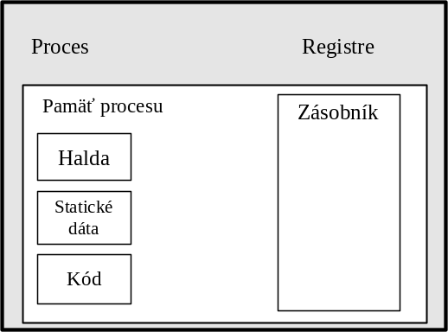
Obr. 4.8 Štruktúra štandardného procesu
Obr. 4.9 znázorňuje stav v operačnom systéme, ktorý podporuje vlákna na úrovni jadra. Tu je kontext procesu delený na časti, ktoré sa týkajú jednotlivých vlákien: samostatné oblasti na ukladanie registrov a samostatné dátové štruktúry pre jednotlivé vlákna. To všetko má nakoniec obálku (ktorú zabezpečuje úloha), umožňujúcu jadru akýsi globálny pohľad na jednotlivé vlákna, ktoré patria k jednému procesu. V dátovej oblasti je však len jediná podstatná zmena v tom, že každé vlákno má svoj vlastný zásobník. Oblasti kódu, statických a dynamických dát sú spoločné v rámci celého procesu.

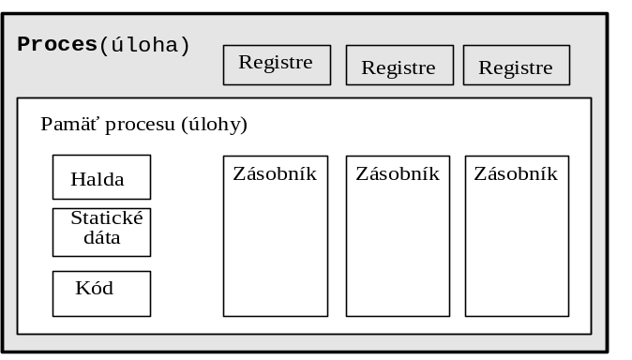
Obr. 4.9 Proces s viacerými vláknami (podpora v jadre)
Obr. 4.10 zobrazuje stav, kde sú vlákna podporované run-time prostredím vo vnútri procesu. Z pohľadu jadra operačného systému je situácia rovnaká ako na Obr. 4.8, t. j. jeden proces, jeden kontext. Vo vnútri procesu je však zabudovaný mechanizmus, ktorý vie „ukladať“ kontext jednotlivých vlákien (predovšetkým sú to hodnoty registrov v okamihu prerušenia vlákna, ale i ostatné interné dátové štruktúry vlákna). Rovnaký mechanizmus delí zásobník na oblasti, využívané jednotlivými vláknami. To znamená, že pri preplánovaní vlákna sa menia nielen hodnoty registrov a základných interných riadiacich štruktúr, ale je nastavená aj iná úroveň zásobníka. Kód, statické dáta a halda sú v tomto prípade zdieľané celkom prirodzene. Pri dôslednej implementácii je však možné na halde vytvoriť kontextovo závislé oblasti so vzťahom ku konkrétnemu vláknu. Inak pochopiteľne platí, že halda je spoločná, ale jednotlivé alokované časti sú známe len vláknu, ktoré ju alokovalo. V tejto implementácii vynikne význam stráženej oblasti zásobníka.

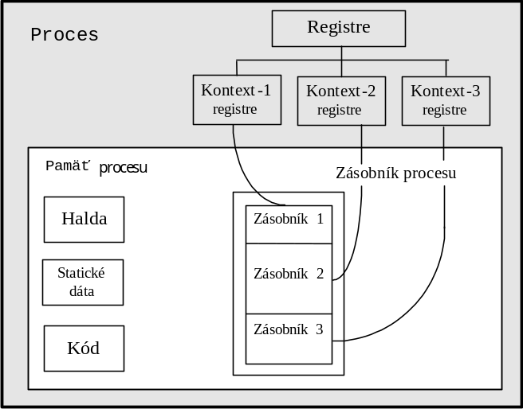
Obr. 4.10 Proces s viacerými vláknami (run-time podpora)
Na Obr. 4.11 sú ukázané všetky možné spôsoby implementácie vlákien, t. j. implementácia knižnicou, implementácia využívajúca podporu v jadre a kombinovaný spôsob, kedy jedna časť vlákien je implementovaná knižnicou a niektoré vlákna majú podporu priamo v jadre.

Základné atribúty vlákna
Pri spracovaní vlákna sa správca (run-time podpora v procese, alebo jadro operačného systému) riadi určitými základnými atribútmi, ktoré popisujú nasledujúce vlastnosti vlákna:
- Dedičstvo plánovacieho algoritmu: Novovytvorené vlákno bude používať rovnaký plánovací algoritmus ako vlákno, ktoré ho vytvorilo. Pripomeňme, že úroveň na ktorej je proces odštartovaný, sa považuje za primárne vlákno; inými slovami, akýkoľvek vykonateľný kód je automaticky vláknom.
- Plánovací algoritmus: popisuje, ako bude plánované vykonávanie vlákna vzhľadom na ďalšie vlákna v procese (programe).
- Plánovacia priorita určuje prioritu, ktorá bude uvažovaná pri plánovaní vlákna.
- Veľkosť zásobníka určuje minimálnu požadovanú veľkosť zásobníka vlákna.
- Veľkosť stráženej oblasti zásobníka: Strážená oblasť zásobníka slúži na detekciu „podtečenia“ zásobníka a nie je za normálnych okolností vláknu dostupná. Ak sa zmení jej obsah, je to indikácia poruchy činnosti vlákna.
P
používateľské
vlákno
vlákno
v jadre
proces
c) kombinovaná
implementácia
Knižnica
vlákien
P
Použív.
priestor
Použív.
priestor
Priestor
jadra
Priestor
jadra
P
P
Knižnica
vlákien
b) podpora vlákien
v jadre
P
a) implementácia knižnicou
Obr. 4.11 Rôzne spôsoby implementácie vlákien

Modelové situácie použitia vlákien
Tento úvod do problematiky vlákien by nebol úplný, keby sme neuviedli najobľúbenejšie modely použitia vlákien, ktorými sú:
- „Pán/Otrok“. Jedno z vlákien preberá funkciu pána, ktorý rozdeľuje prácu, ostatné čakajú na zadanie práce a odovzdávajú informáciu o jej vykonaní. Zadávateľ - pán, môže buď čakať na dokončenie práce jedného z vlákien poverených vykonaním požiadavky, alebo je vybudovaný front požiadaviek zadávateľa a otroci sa snažia po vykonaní úlohy z fronty vytiahnuť ďalšiu požiadavku (pozri nasledujúci obrázok).

Vlákno
servera
Vlákno
servera

Vlákno
servera

Server
Server rozdeľuje požiadavky jednotlivým vláknam
Požiadavka
Model „pán - otrok“
- „Člen skupiny“. Tu je práca rozdelená tak, že sa n vlákien horizontálne delí o vykonanie požiadavky (t. j. každé vlákno má zodpovednosť za splnenie nejakej jej časti). Akonáhle vznikne požiadavka, je vystavená „objednávka“ a každé z výkonných vlákien vykoná jej adekvátnu časť. V tomto prípade nebýva spravidla spracovanie jednej časti požiadavky závislé od spracovania ostatných častí a v ideálnom prípade môžu byť jednotlivé časti jednej požiadavky spracované paralelne ( pozri nasledujúci obrázok).
Špecializované
vlákno A
Špecializované
vlákno B
Špecializované
vlákno C
Požiadavka
Vlákna A, B a C vykonávajú buď tu istú funkciu alebo každé inú
Model „člen skupiny“
- Postupný model. Práca je delená do vertikálnych krokov, pričom každé vlákno je zodpovedné za vykonanie jednej časti úlohy. Jednotlivé kroky sú vykonávané vertikálne tak, že každé vlákno je zainteresované na dokončení práce svojho predchodcu. V tomto prípade je po „rozpracovaní“ požiadaviek každá ďalšia požiadavka vykonávaná paralelne s dokončovaním predchádzajúcej požiadavky
( pozri nasledujúci obrázok).
Postupný model
Vlákno 1,
prvá fáza
Vlákno 2,
druhá fáza

Vlákno 3,
tretia fáza

Požiadavka
Príklad spracovania požiadavky v troch krokoch: výstup z prvej fázy ide na vstup druhej, výstup z druhej ide na vstup tretej a výstup z tretej je výstup procesu

Zhrnutie
Použitie vlákien je možné odporučiť ako uľahčenie riešenia zložitejších požiadaviek a naviac ako možnosť paralelného vykonávania potrebných činností. Príkladom konkrétneho použitia môže byť situácia, kedy je potrebné v sieťovom modeli klient-server zabezpečiť, že jedna časť aplikácie bude trvalo na príjme požiadaviek od klienta a zvyšok sa bude snažiť o ich vykonanie. Základné vlákno - pán, bude zo siete zberať požiadavky na konkrétne spracovanie a ostatné vlákna budú z fronty požiadaviek vyberať svoje úlohy.
Podpora vlákien môže byť poskytnutá knižnicou alebo priamo v jadre. Vo všeobecnosti vlákna, implementované knižnicou sú rýchlejšie ako tie, ktoré sú podporované jadrom.
Výpočet systémov podporujúcich technológiu vlákien by bol asi rozsiahly. Z praxe sú známe napr. operačné systémy bývalej firmy Digital (Digital UNIX, ULTRIX a VMS), ktoré všetky vo svojich posledných verziách podporujú vlákna (niektoré priamo na úrovni jadra, iné pomocou knižnice). Vlákna sú podporované i v operačných systémoch Windows NT a Windows 2000 firmy Microsoft, v OS/2 a AIX firmy IBM, v HP-UX firmy Hewlett-Packard, Solaris 2 firmy Sun, IRIX firmy SGI, Linux a v iných. Niektoré z uvedených systémov podporujú vlákna na úrovni jadra, iné s pomocou knižnice.
Vlákna, ktoré poskytuje jazyk Java spravuje Java Virtual Machine a nie je možne ich zaradiť ani do kategórie vlákien implementovaných knižnicou, ani do kategórie implementovaných s podporou v jadre.

Otázky a úlohy
1. Popíšte postupnosť krokov, ktoré vykoná OS pre obsluhu prepnutia kontextu procesu.
2. Aké udalosti môžu nastať počas vykonania procesu?
3. Popíšte hlavné rozdiely medzi vláknom a procesom.
4. Aké implementácie vlákien sú známe? V čom sa líšia?
5. Navrhnite aplikáciu typu klient-server pre poskytovanie určitej služby viacerým klientom. Implementujte aplikáciu pomocou procesov a pomocou vlákien. Porovnajte výkon a čas odozvy aplikácie v oboch prípadoch.

